МІНІСТЕРСТВО ОСВІТИ І НАУКИ УКРАЇНИ
СУМСЬКИЙ ДЕРЖАВНИЙ УНІВЕРСИТЕТ
КАФЕДРА ІНФОРМАЦІЙНИХ ТЕХНОЛОГІЙ

ЗВІТ
ПРО ВИКОНАННЯ ПРАКТИЧНОЇ РОБОТИ №12
з дисципліни «Програмування мовою Python»
на тему «Використання Python бібліотек для розв'язання різних завдань»

Виконав студент групи ППМР1-104
Федорченко Р.С.
Перевірила Парфененко Ю.В.
Варіант 20
Git python_course

Суми 2025
Завдання 1
Теоретична частина
Ручна обробка великих масивів даних неминуче призводить до виникнення механічних помилок через втому та втрату концентрації, що суттєво знижує достовірність результатів. Використання програмних алгоритмів дозволяє повністю нівелювати людський фактор, забезпечуючи високу точність обчислень та гарантуючи відтворюваність результатів.
Одним із ключових завдань програмних комплексів є не лише збір та обробка даних, а й пошук оптимальних рішень на їх основі. Хоча гнучкість мови Python дозволяє реалізувати будь-який алгоритм «з нуля», у професійній розробці це вважається недоцільним («винайденням велосипеда»). Сучасні бібліотеки — це результат оптимізації машинного коду (C/C++), що забезпечує швидкодію та надійність, недосяжну для самописних скриптів.
Для вирішення задач оптимізації в екосистемі Python стандартами стали такі бібліотеки, як SciPy, Pyomo, CVXPY, GEKKO та Optuna. Попри відмінності в архітектурі та призначенні, їх об'єднує спільна мета: знаходження найкращих параметрів системи в умовах обмежень. Цей інструментарій є критично важливим у таких галузях, як фінансове моделювання, логістика, енергетика та керування виробничими процесами.
SciPy - це фундаментальна бібліотека мови Python з відкритим вихідним кодом, призначена для виконання складних математичних, наукових та інженерних розрахунків. Вона побудована на базі бібліотеки NumPy. Це означає, що SciPy використовує швидкі масиви NumPy для зберігання даних, але додає до них тисячі готових математичних функцій.
SciPy складається з модулів, кожен з яких вирішує задачі певної направленості. Для прикладу візьмемо декілька модулів:
- Scipy.optimize – оптимізація та пошук коренів рівнянь
- Scipy.signal – обробка даних
- Scipy.stats – статистика та йомовірності
Pyomo — це бібліотека Python, яка дозволяє описати реальну задачу (бізнес, виробництво, логістика) мовою математичних формул, щоб комп'ютер міг знайти найкраще рішення. Головна особливість Pyomo полягає в тому, що вона діє як універсальний інтерфейс: користувач формулює структуру моделі (змінні, обмеження та цілі) зрозумілим синтаксисом Python, а бібліотека автоматично адаптує цю задачу під формат різних математичних рушіїв (солверів), таких як GLPK, CPLEX або Gurobi. Це дозволяє вирішувати надзвичайно широкий спектр проблем — від лінійного програмування до складних нелінійних та цілочисельних задач, де змінні можуть приймати лише дискретні значення (наприклад, кількість машин або людей).
CVXPY — це бібліотека для моделювання задач опуклої оптимізації. Вона дозволяє записувати математичні рівняння у природному синтаксисі Python і автоматично перетворює їх у формат, зрозумілий для ефективних солверів. Її ключова перевага — гарантоване знаходження глобального оптимуму (найкращого рішення), що робить її незамінною у фінансовому моделюванні та системах керування.
GEKKO — це пакет Python для динамічної оптимізації та моделювання фізичних систем. Його ключова перевага полягає в здатності розв'язувати задачі, що містять диференціальні алгебраїчні рівняння (DAE), тобто системи, які змінюються у часі. GEKKO широко застосовується в хімічній промисловості, робототехніці та системах автоматичного керування (MPC — Model Predictive Control), дозволяючи знаходити оптимальні траєкторії руху та режими роботи обладнання.
Optuna — це фреймворк для автоматичної оптимізації гіперпараметрів, який базується на методах Байєсівської оптимізації. Його ключовою перевагою є стратегія "define-by-run" (гнучкий опис простору пошуку) та ефективний механізм Pruning (відсікання), який автоматично зупиняє безперспективні обчислення на ранніх етапах. Optuna є стандартом для налаштування алгоритмів машинного навчання та нейронних мереж, оскільки дозволяє знаходити оптимальні конфігурації значно швидше за традиційний повний перебір (Grid Search).
Ці бібліотеки мають як переваги, так і недоліки при реалізації різних алгоритмів. Основні характеристики наведено в таблиці 1.
Бібліотека | Напрям | Переваги | Недоліки
SciPy | Універсальні розрахунки математики та фізики. | Швидкість,  Простота,  Стандартизація. | Пошук локального мінімуму,  Обмеження роботи з цілими значеннями.
CVXPY | Опукла оптимізація(Convex), фінанси. | Точність глобального оптимуму,  Подібний до математичного синтаксис. | Працює тільки з опуклими задачами.
Pyomo | Промислове моделювання, логістика, енергетика. | Робота з цілими значеннями,  Універсальність використання солверів. | Потребує окремого встановлення солверів,  Повільність.
GEKKO | Динамічні системи, інженерія, хімія, робототехніка. | Робота з дифереціальними рівняннями,  Гібридність. | Вузька направленість.
Optuna | Машинне навчання, нейромережі, складні алгоритми | Байєсівська оптимізація,  Автоматично зупиняється при поганих варіаціях. | Неточність,  Різний результат при однакових вхідних даних.
Таблиця 1 – порівняння бібліотек
Для прикладу роботи всіх бібліотек візьмемо просту задачу для розв’язку:
Знайти максимальний прибуток компанії, що виробляє продуцію X, Y з матеріалів A, B.
продукт | вартість | матеріал
продукт | вартість | A | B
X | 4 | 2 | 1
Y | 3 | 1 | 2
Обмеження A | 10
Обмеження B | 8
Таблиця 2 – умова задачі
Створемо єдину програму для розрахунку максимального прибутку використовуючи вище згадані бібліотеки. Нажаль, бібліотеку Pyomo неможливо запустити без встановлення солвера, тому безпосереднє обрахування за допомогою неї відбуватись не буде.
Лістинг тестової програми
import numpy as np

# СПІЛЬНІ ДАНІ
PROFIT_X, PROFIT_Y = 4, 3 # Цільові коефіцієнти
LIMIT_A = 10 # 2x + y <= 10
LIMIT_B = 8 # x + 2y <= 8

print(f"ЗАДАЧА: Максимізувати {PROFIT_X}x + {PROFIT_Y}y при обмеженнях")
print(f" 2x + y <= {LIMIT_A}")
print(f" x + 2y <= {LIMIT_B}")

# ==========================================
# 1. SciPy
# ==========================================
import scipy.optimize as sco
def scipy_solution():
objective = lambda v: -(PROFIT_X*v[0] + PROFIT_Y*v[1])
cons = (
{'type': 'ineq', 'fun': lambda v: LIMIT_A - (2*v[0] + 1*v[1])},
{'type': 'ineq', 'fun': lambda v: LIMIT_B - (1*v[0] + 2*v[1])}
)
bnds = ((0, None), (0, None))
res = sco.minimize(objective, [0, 0], method='SLSQP', bounds=bnds, constraints=cons)
print(f"[SciPy] X={res.x[0]:.2f}, Y={res.x[1]:.2f} -> Прибуток: {-res.fun:.2f}")

# ==========================================
# 2. CVXPY
# ==========================================
import cvxpy as cp
def cvxpy_solution():
x = cp.Variable()
y = cp.Variable()
objective = cp.Maximize(PROFIT_X*x + PROFIT_Y*y)
constraints = [
2*x + y <= LIMIT_A,
x + 2*y <= LIMIT_B,
x >= 0, y >= 0
]
prob = cp.Problem(objective, constraints)
prob.solve()
print(f"[CVXPY] X={x.value:.2f}, Y={y.value:.2f} -> Прибуток: {prob.value:.2f}")

# ==========================================
# 3. Pyomo
# ==========================================
from pyomo.environ import *
def pyomo_solution():
model = ConcreteModel()
model.x = Var(domain=NonNegativeReals)
model.y = Var(domain=NonNegativeReals)
# Чітке розділення на цілі та правила
model.obj = Objective(expr=PROFIT_X*model.x + PROFIT_Y*model.y, sense=maximize)
model.con1 = Constraint(expr=2*model.x + model.y <= LIMIT_A)
model.con2 = Constraint(expr=model.x + 2*model.y <= LIMIT_B)
print(f"[Pyomo] (Код моделі готовий. Потребує зовнішнього солвера)")

# ==========================================
# 4. GEKKO
# ==========================================
from gekko import GEKKO
def gekko_solution():
m = GEKKO(remote=False)
x, y = m.Var(lb=0), m.Var(lb=0)
m.Maximize(PROFIT_X*x + PROFIT_Y*y)
m.Equation(2*x + y <= LIMIT_A)
m.Equation(x + 2*y <= LIMIT_B)
m.solve(disp=False)
print(f"[GEKKO] X={x.value[0]:.2f}, Y={y.value[0]:.2f} -> Прибуток: {m.options.OBJFCNVAL*-1:.2f}")

# ==========================================
# 5. Optuna (Метод "Чорної скриньки" / ML)
# ==========================================
import optuna
optuna.logging.set_verbosity(optuna.logging.WARNING)
def optuna_solution():
def objective(trial):
x = trial.suggest_float('x', 0, 10)
y = trial.suggest_float('y', 0, 10)
if (2*x + y > LIMIT_A) or (x + 2*y > LIMIT_B):
return -1000
return PROFIT_X*x + PROFIT_Y*y
study = optuna.create_study(direction='maximize')
study.optimize(objective, n_trials=1000)
best = study.best_params
val = study.best_value
print(f"[Optuna] X={best['x']:.2f}, Y={best['y']:.2f} -> Прибуток: {val:.2f} (Приблизно)")

# ЗАПУСК
if __name__ == "__main__":
scipy_solution()
cvxpy_solution()
gekko_solution()
optuna_solution()
optuna_solution()
optuna_solution()
optuna_solution()
#pyomo_solution() # солвер не встановлено
При запуску цієї програми отримаємо наступні значення(рис. 1).
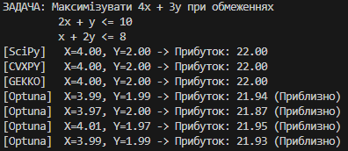
Рис. 1 – результати виконання тестової програми
Було отримано однакову відповідь у всіх реалізаціях крім одної – optuna. Як вказувалось у таблиці 1, ця бібліотека видає різні відповіді при однакових вхідних параметрах. Це пов’язано зі специфікою самої бібліотеки – в даній задачі функція просто “вгадує” відповідь.
Отже, проведений експеримент наочно демонструє, що універсального інструменту не існує — вибір бібліотеки має базуватися на специфіці конкретної задачі. Для строго детермінованих процесів (фінанси, логістика) доцільно використовувати SciPy, CVXPY або GEKKO, які гарантують математичну точність та стабільність результату. Водночас Optuna, попри свою стохастичну природу та варіативність відповідей, залишається незамінною для налаштування гіперпараметрів у машинному навчанні, де абсолютна точність часто поступається швидкості пошуку в багатовимірному просторі. Грамотне поєднання цього інструментарію дозволяє автоматизувати прийняття надскладних рішень, мінімізуючи витрати та ризики у будь-якій сфері діяльності.
Завдання 2
- Постановка задачі
Розробити програму, яка вирішуватиме завдання обробки даних з використанням бібліотек Python, згідно з Вашим варіантом.
Навести постановку задачі, алгоритм розв’язання задачі (словесний, псевдокодом чи блок-схемою, на вибір студента).
У звіті мають бути таблиці з компонентами програми (модулі, методи, вбудовані функції чи функції користувача), таблиця символьних імен, програмний код та приклади роботи програми.
Варіант 20: Оптимізація процесів і параметрів за допомогою SciPy.optimize. Знаходження оптимальних значень функцій для економічних, технічних або аналітичних задач.
Знайти оптимальний розподіл капіталу між обраними фінансовими активами (акціями) таким чином, щоб досягти максимального співвідношення прибутку до ризику на основі історичних даних з сайту Yohoo Finance. Використати для цього максимізацію коефіцієнта Шарпа згідно з сучасною портфельною теорією. Візуалізувати отримані результати.
Продемонструвати роботу бібліотеки SciPy.

Реалізація
Використаємо API однієї з фінансових платформ Yahoo Finance для завантаження даних про компанії з IT сектору прямо з їхньої хмари. Для регулювання діапазону даних створимо config.json, де будуть зберігатись параметри пошуку даних.
Для демонстрації роботи бібліотеки SciPy в задачах фінансового моделювання, ми використали чотири ключові підмодулі, кожен з яких вирішує специфічну математичну проблему:
- Оптимізація портфелю: scipy.optimize.minimize
Основна задача — знайти ідеальні пропорції активів. Для цього використано функцію minimize(), яка є універсальним інструментом для розв'язання задач умовної та безумовної мінімізації.
- Прогнозування тренду: scipy.optimize.curve_fit
Для моделювання майбутнього росту капіталу використано функцію curve_fit(). Ця функція використовує нелінійний метод найменших квадратів для підгонки заданої функції до експериментальних даних.
- Обробка сигналів: scipy.signal.savgol_filter
У блоці технічного аналізу для очищення цінових графіків від "ринкового шуму" використано фільтр Савицького-Голея (savgol_filter).
- Статистичний аналіз ризиків: scipy.stats.norm
Для розрахунку метрики VaR (Value at Risk) використано статистичний модуль scipy.stats.
Для візуалізації отриманих даних використаємо декілька бібліотек: matplotlib та seaborn
Для програми використаємо просту структуру даних: код отримує на початку роботи 3 файли – data_risk_free.csv, data_hight_precision.csv та config.json. на виході отримуємо результати у вигляді комплексної візуалізації даних final_dashboard.png та текстовий звіт final_report.txt. Результат побічного функціоналу не зберігаються у окремих файлах.
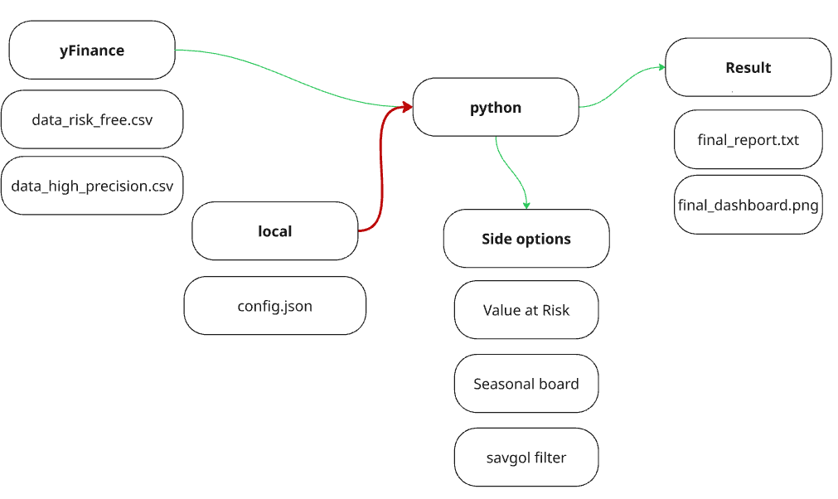
Рис. 2 – структура даних програми
Назва | Тип | Опис | Призначення
yfinance | бібліотека | Api фінансової платформи | Отримання фінансових даних
Scipy.optimize | бібліотека | Модулі бібліотеки математичного аналізу. | Реалізація мінімізаціїї від’ємного коефіцієнта Шарпа.
Scipy.signal | бібліотека | Модулі бібліотеки математичного аналізу. | Реалізація очищення шуму у графіках
Scioy.stats | бібліотека | Модулі бібліотеки математичного аналізу. | Реалізація розрахунку VaR.
seaborn | бібліотека | Бібліотека візуалізації даних | Покращення візуалізації даних
load_config(path) | функція | Завантаження config.json | Задання налаштувань пошуку даних.
get_data() | функція | Завантаження даних | Отримання реальних фінансових даних
optimize_portfolio(prices_df, risk_free_rate) | функція | Оптимізація портфелю | Демострація роботи бібліотеки scipy.optimize
get_trend_data(log_returns, optimal_weights) | функція | Моделювання тренду росту капіталу | Демонстрація роботи бібліотеки scipy.optimize
technical_analysis_signal(prices_df) | функція | Фільтрація шумів за допомогою Фільтру Савицького-Голея. | Демонстрація роботи бібліотеки scipy.signal
calculate_risk_metrics(prices_df, optimal_weights) | функція | Оцінка ризиків портфелю за допомогою Value at Risk (VaR) | Демонстрація роботи бібліотеки scipy.stats
visualize_dashboard(optimal_weights, mean_rets, cov_mat, cum_ret, y_trend, rf_rate, tickers) | функція | Візуалізація дашборду з трьома графіками | Візуалізація даних для 2 пункту меню
analyze_monthly_seasonality(prices_df) | функція | Аналіз сезонності за місяцями | Створення теплової карти
plot_correlation_matrix(prices_df) | функція | Матриця кореляції активів | Додатковий функіонал аналізу даних.
generate_report(tickers, weights, ret, vol, sharpe) | функція | Генерація текстового звіту | Створення текстового файлу final_report.txt
main_menu() | функція | Текстове меню для взаємодії з програмою | Вивід пояснень дій та поточного стану програми.
Таблиця 3 – компоненти програми та їх призначення
Назва | Тип даних | Призначення
SCRIPT_DIR | str | Поточний каталог скрипта
CONFIG_PATH | str | Файл конфігурації
FILE_RAW | str | Файл з сирими даними
FILE_RF | str | Файл з безризиковою ставкою
FILE_PLOT | str | Файл з дашбордом
FILE_REPORT | str | Файл зі звітом
config | dict | Парсинг json
TICHERS | list | Список акцій компаній
RISK_FREE_TICKERS | str | Містить тип акцій, що вважаються без ризиковими
START_DATE | str | Дата початку аналізу
END_DATE | str | Дата кінця аналізу
Таблиця 4 – символьні імена програми
- Текст програми
import yfinance as yf # бібліотека для завантаження фінансових даних
import pandas as pd # бібліотека для роботи з таблицями
import numpy as np # бібліотека для наукових обчислень
import matplotlib.pyplot as plt # бібліотека для візуалізації
from scipy.optimize import minimize, curve_fit # бібліотека для оптимізації та підгонки кривих
from scipy.signal import savgol_filter # бібліотека для обробки сигналів
from scipy.stats import norm # бібліотека для статистичних розподілів
import os # бібліотека для роботи з операційною системою
import seaborn as sns # бібліотека для покращеної візуалізації
import sys # бібліотека для роботи з системними функціями
import json # бібліотека для роботи з JSON файлами

# Шляхи
SCRIPT_DIR = os.path.dirname(os.path.abspath(__file__)) # Поточний каталог скрипта
CONFIG_PATH = os.path.join(SCRIPT_DIR, "config.json") # Файл конфігурації
FILE_RAW = os.path.join(SCRIPT_DIR, "data_high_precision.csv") # Файл з сирими даними
FILE_RF = os.path.join(SCRIPT_DIR, "data_risk_free.csv") # Файл з безризиковою ставкою
FILE_PLOT = os.path.join(SCRIPT_DIR, "final_dashboard.png") # Файл з дашбордом
FILE_REPORT = os.path.join(SCRIPT_DIR, "final_report.txt") # Файл зі звітом

# завантаження конфігурації з JSON
def load_config(path):
# 1. Визначаємо стандартні дані (резервний варіант)
default_config = {
"tickers": ['AAPL', 'MSFT', 'GOOG', 'AMZN', 'NVDA', 'TSLA', 'META', 'AMD'],
"risk_free_ticker": "^TNX",
"start_date": "2017-01-01",
"end_date": "2024-01-01"
}

try:
# 2. Спроба відкрити файл
with open(path, "r", encoding="utf-8") as f:
data = json.load(f)
print(f"✅ Налаштування завантажено з файлу: {path}")
return data

except FileNotFoundError:
# 3. Якщо файлу немає — не падаємо, а повідомляємо і беремо стандарт
print(f"⚠️ Файл {path} не знайдено. Використовуються стандартні налаштування.")
return default_config

except json.JSONDecodeError:
# 4. Якщо файл пошкоджений (не JSON) — те саме
print(f"⚠️ Помилка читання JSON у файлі {path}. Використовуються стандартні налаштування.")
return default_config

# завантаження конфігурації
config = load_config(CONFIG_PATH)
TICKERS = config["tickers"]
RISK_FREE_TICKER = config["risk_free_ticker"]
START_DATE = config["start_date"]
END_DATE = config["end_date"]

plt.style.use('ggplot')

# завантаження даних з Yahoo Finance або локального файлу
def get_data():
print(f"\nЗавантаження даних")
if os.path.exists(FILE_RAW):
print("Знайдено локальний файл даних.")
df = pd.read_csv(FILE_RAW, index_col=0, parse_dates=True)
else:
print("Завантаження акцій з Yahoo Finance...")
df = yf.download(TICKERS, start=START_DATE, end=END_DATE, auto_adjust=True)['Close']
df.to_csv(FILE_RAW)

# Безризикова ставка
if os.path.exists(FILE_RF):
rf_df = pd.read_csv(FILE_RF, index_col=0, parse_dates=True)
col_name = 'Close' if 'Close' in rf_df.columns else rf_df.columns[0]
rf_series = rf_df[col_name]
else:
print("Завантаження ставки (^TNX)...")
rf_data = yf.download(RISK_FREE_TICKER, start=START_DATE, end=END_DATE, auto_adjust=True)
if isinstance(rf_data, pd.DataFrame):
rf_series = rf_data['Close'] if 'Close' in rf_data.columns else rf_data.iloc[:, 0]
else:
rf_series = rf_data
rf_series = rf_series / 100
rf_series.name = "Close"
rf_series.to_csv(FILE_RF)

avg_rf = float(rf_series.mean())
print(f"Дані успішно завантажено. Активів: {len(df.columns)}. Ставка: {avg_rf:.2%}")
return df, avg_rf

# оптимізація портфелю (макс. Шарп). Використання SCIPY.OPTIMIZE.MINIMIZE
def optimize_portfolio(prices_df, risk_free_rate):
print(f"\nОптимізація портфелю (Max Sharpe)")
log_returns = np.log(prices_df / prices_df.shift(1)).dropna()
mean_returns = log_returns.mean() * 252
cov_matrix = log_returns.cov() * 252
num_tickers = len(prices_df.columns)

def negative_sharpe(weights):
p_ret = np.sum(mean_returns * weights)
p_vol = np.sqrt(np.dot(weights.T, np.dot(cov_matrix, weights)))
return -((p_ret - risk_free_rate) / p_vol)

constraints = ({'type': 'eq', 'fun': lambda x: np.sum(x) - 1})
bounds = tuple((0, 1) for _ in range(num_tickers))
init_guess = [1/num_tickers] * num_tickers

options = {'ftol': 1e-15, 'maxiter': 10000000}
result = minimize(negative_sharpe, init_guess, method='SLSQP', bounds=bounds, constraints=constraints, tol=1e-15, options=options)

return result.x, log_returns, mean_returns, cov_matrix

# моделювання тренду росту капіталу. Використання SCIPY.OPTIMIZE.CURVE_FIT
def get_trend_data(log_returns, optimal_weights):
portfolio_log_ret = log_returns.dot(optimal_weights)
cumulative_ret = np.exp(portfolio_log_ret.cumsum())
y_data = cumulative_ret.values
x_data = np.arange(len(y_data))

def growth_model(t, a, b):
return a * np.exp(b * t)
try:
params, _ = curve_fit(growth_model, x_data, y_data, p0=[1, 0.0005], method='trf')
y_fit = growth_model(x_data, *params)
except:
print("Не вдалося побудувати тренд (curve_fit error).")
y_fit = y_data

return cumulative_ret, y_fit

# технічний аналіз: фільтрація шумів за допомогою Фільтру Савицького-Голея. Використання SCIPY.SIGNAL.SAVGOL_FILTER
def technical_analysis_signal(prices_df):
ticker = input("\nВведіть тікер для тех. аналізу (напр. TSLA): ").upper()
if ticker not in prices_df.columns:
print("Тікер не знайдено в даних.")
return

print(f"Технічний аналіз (Фільтр Савицького-Голея)")
y_data = prices_df[ticker].values

# Фільтрація шуму: window_length=51, polyorder=3
try:
y_smooth = savgol_filter(y_data, window_length=51, polyorder=3)
except:
# Якщо даних мало, зменшуємо вікно
y_smooth = savgol_filter(y_data, window_length=11, polyorder=2)

plt.figure(figsize=(12, 6))
plt.plot(prices_df.index, y_data, label='Реальна ціна (з шумом)', alpha=0.4, color='gray')
plt.plot(prices_df.index, y_smooth, label='SciPy Trend (Clean)', color='blue', linewidth=2)
plt.title(f'Фільтрація ринкового шуму: {ticker}')
plt.xlabel('Дата')
plt.ylabel('Ціна ($)')
plt.legend()
plt.show()

# оцінка ризиків портфелю за допомогою Value at Risk (VaR). Використання SCIPY.STATS.NORM
def calculate_risk_metrics(prices_df, optimal_weights):
print(f"\nАналіз ризиків (Value at Risk)")

returns = prices_df.pct_change().dropna()
portfolio_returns = returns.dot(optimal_weights)

# 1. Підгонка нормального розподілу (Fit)
mu, std = norm.fit(portfolio_returns)

# 2. Розрахунок VaR 95% (Percent Point Function)
# Це число показує межу: "у 95% випадків збиток не перевищить X"
var_95 = norm.ppf(0.05, mu, std)

print(f"Середній денний дохід: {mu:.4%}")
print(f"Волатильність (Sigma): {std:.4%}")
print(f"VaR (95%): {var_95:.2%} (Макс. денний збиток з імовірністю 95%)")

plt.figure(figsize=(10, 6))
# Гістограма
plt.hist(portfolio_returns, bins=50, density=True, alpha=0.6, color='green', label='Реальні доходи')

# Крива розподілу (PDF)
xmin, xmax = plt.xlim()
x = np.linspace(xmin, xmax, 100)
p = norm.pdf(x, mu, std)
plt.plot(x, p, 'k', linewidth=2, label='SciPy Norm Fit')

# Лінія ризику
plt.axvline(var_95, color='red', linestyle='--', label=f'VaR 95%: {var_95:.2%}')

plt.title('Розподіл прибутків та оцінка ризику (VaR)')
plt.legend()
plt.show()

# візуалізація дашборду з трьома графіками
def visualize_dashboard(optimal_weights, mean_rets, cov_mat, cum_ret, y_trend, rf_rate, tickers):
print(f"\nПобудова дашборду")
fig = plt.figure(figsize=(16, 10))

# 1. Pie Chart
ax1 = plt.subplot2grid((2, 2), (0, 0))
mask = optimal_weights > 0.001
labels = [t for t, w in zip(tickers, optimal_weights) if w > 0.001]
sizes = optimal_weights[mask]
ax1.pie(sizes, labels=labels, autopct='%1.1f%%', startangle=140, colors=plt.cm.Paired.colors)
ax1.set_title('Оптимальний розподіл')

# 2. Trend
ax2 = plt.subplot2grid((2, 2), (0, 1))
ax2.plot(cum_ret.index, cum_ret.values, label='Історія', alpha=0.7)
ax2.plot(cum_ret.index, y_trend, 'r--', label='SciPy Тренд', linewidth=2)
ax2.set_title('Ріст капіталу')
ax2.legend()

# 3. Efficient Frontier
ax3 = plt.subplot2grid((2, 2), (1, 0), colspan=2)
n_samples = 2000
results = np.zeros((3, n_samples))
for i in range(n_samples):
w = np.random.random(len(tickers))
w /= np.sum(w)
p_ret = np.sum(mean_rets * w)
p_vol = np.sqrt(np.dot(w.T, np.dot(cov_mat, w)))
results[0,i] = p_vol
results[1,i] = p_ret
results[2,i] = (p_ret - rf_rate) / p_vol

sc = ax3.scatter(results[0,:], results[1,:], c=results[2,:], cmap='viridis', s=10, alpha=0.5)
plt.colorbar(sc, label='Sharpe', ax=ax3)

opt_ret = np.sum(mean_rets * optimal_weights)
opt_vol = np.sqrt(np.dot(optimal_weights.T, np.dot(cov_mat, optimal_weights)))
ax3.scatter(opt_vol, opt_ret, c='red', s=150, label='Оптимум')
ax3.set_title('Ефективний фронт')
ax3.legend()

plt.tight_layout()
plt.show()
fig.savefig(FILE_PLOT)
print(f"Графік збережено у {FILE_PLOT}")
return opt_ret, opt_vol

# аналіз сезонності за місяцями. Використання теплової карти (Heatmap)
def analyze_monthly_seasonality(prices_df):
ticker = input("\nВведіть тікер для аналізу (напр. AAPL): ").upper()
if ticker not in prices_df.columns:
print(f"Помилка: Тікер {ticker} відсутній.")
return

print(f"Аналіз сезонності: {ticker}")
try:
monthly_prices = prices_df[ticker].resample('ME').last()
except:
monthly_prices = prices_df[ticker].resample('M').last()

monthly_returns = monthly_prices.pct_change() * 100
seasonality_df = pd.DataFrame({
'Returns': monthly_returns,
'Year': monthly_returns.index.year,
'Month': monthly_returns.index.month
})

pivot_table = seasonality_df.pivot_table(values='Returns', index='Year', columns='Month')

plt.figure(figsize=(10, 6))
sns.heatmap(pivot_table, annot=True, fmt=".1f", cmap="RdYlGn", center=0)
plt.title(f'Сезонність {ticker} (%)')
plt.show()
# матриця кореляції активів
def plot_correlation_matrix(prices_df):
print("\nМатриця кореляції")
plt.figure(figsize=(10, 8))
sns.heatmap(prices_df.pct_change().corr(), annot=True, cmap='coolwarm', fmt=".3f")
plt.title("Кореляція активів")
plt.show()
# генерація текстового звіту
def generate_report(tickers, weights, ret, vol, sharpe):
with open(FILE_REPORT, "w", encoding="utf-8") as f:
f.write("ФІНАНСОВИЙ ЗВІТ\n" + "="*30 + "\n")
f.write(f"Прибуток (Log): {ret:.4f}\nВолатильність: {vol:.4f}\nШарп: {sharpe:.4f}\n\n")
f.write("Розподіл:\n")
for t, w in zip(tickers, weights):
if w > 0.001: f.write(f"{t}: {w*100:.2f}%\n")
print(f"Звіт збережено у {FILE_REPORT}")

# Головне меню
def main_menu():
prices = None # для збереження цін
rf_rate = None # для збереження безризикової ставки
opt_weights = None # для збереження оптимальних ваг

while True:
print("\n" + "="*42)
print(" ФІНАНСОВИЙ АНАЛІЗАТОР (SCIPY) ")
print("="*42)

# Динамічний статус
data_status = "✅ Є" if prices is not None else "❌ НЕМАЄ"
opt_status = "✅ Є" if opt_weights is not None else "❌ НЕМАЄ"

print(f"Статус даних: {data_status} | Оптимізація: {opt_status}")
print("-" * 42)
print("1. Завантажити/Оновити дані")
print("2. Повна оптимізація (scipy.optimize)")
print("3. Технічний аналіз: Фільтр шумів (scipy.signal)")
print("4. Оцінка ризику VaR (scipy.stats)")
print("5. Аналіз сезонності (Heatmap)")
print("6. Матриця кореляції активів")
print("7. Список доступних активів")
print("0. Вихід")

choice = input("\nВаш вибір: ")

if choice == '0':
print("Роботу завершено.")
sys.exit()

elif choice == '1':
try:
prices, rf_rate = get_data()
opt_weights = None # Скидаємо стару оптимізацію, бо дані змінились
except Exception as e:
print(f"Помилка завантаження: {e}")

elif choice == '2': # OPTIMIZE
if prices is None:
print("⚠️ Спочатку завантажте дані (Пункт 1)")
continue
w, logs, means, covs = optimize_portfolio(prices, rf_rate)
opt_weights = w
cum_ret, y_trend = get_trend_data(logs, w)
fin_ret, fin_vol = visualize_dashboard(w, means, covs, cum_ret, y_trend, rf_rate, prices.columns)
generate_report(prices.columns, w, fin_ret, fin_vol, (fin_ret - rf_rate)/fin_vol)

elif choice == '3': # SIGNAL
if prices is None:
print("⚠️ Спочатку завантажте дані (Пункт 1)")
continue
technical_analysis_signal(prices)

elif choice == '4': # STATS
if prices is None:
print("⚠️ Спочатку завантажте дані (Пункт 1)")
continue
if opt_weights is None:
print("⚠️ Спочатку виконайте оптимізацію (Пункт 2), щоб сформувати портфель!")
continue
calculate_risk_metrics(prices, opt_weights)

elif choice == '5': # SEASONALITY
if prices is None:
print("⚠️ Спочатку завантажте дані")
continue
analyze_monthly_seasonality(prices)

elif choice == '6': # CORRELATION MATRIX
if prices is None:
print("⚠️ Спочатку завантажте дані")
continue
plot_correlation_matrix(prices)

elif choice == '7': # LIST ASSETS
if prices is None:
print("⚠️ Дані відсутні")
else:
print("\nАктиви:", ", ".join(prices.columns))

else:
print("Невірний вибір.")

if __name__ == "__main__":
main_menu()

- Приклад роботи програми
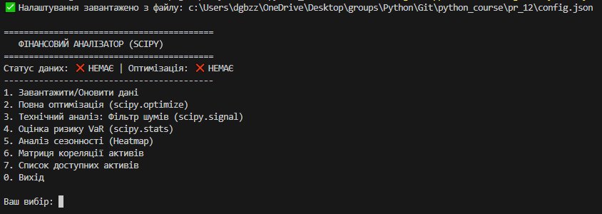
Рис. 3 – запуск програми, завантаження файлу config.json
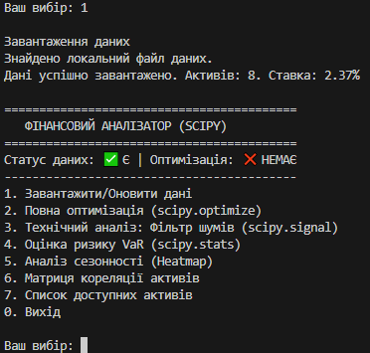
Рис. 4 – вибір 1, завантаження даних з csv
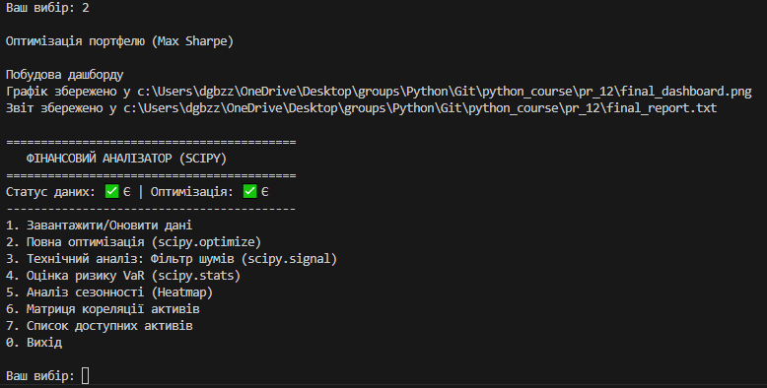
Рис. 5 – вибір 2, аналіз даних, оптимізація портфелю

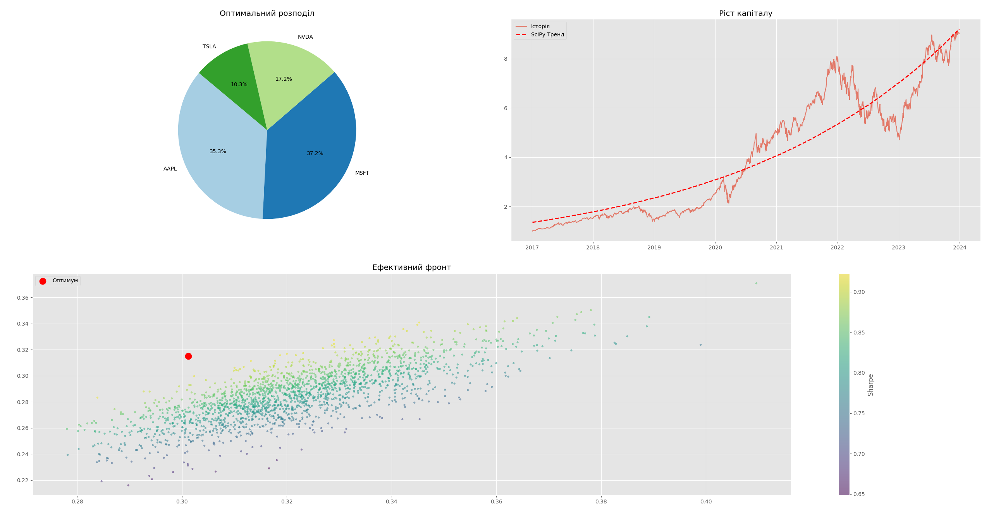
Рис. 6 – візуалізація отриманих даних з пункту 2
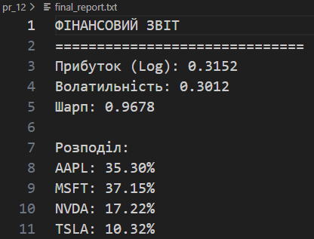
Рис. 7 – фінальний звіт final_report.txt
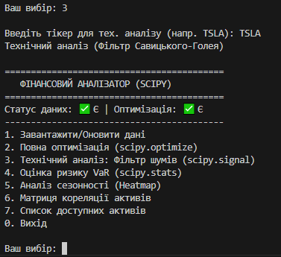
Рис. 8 – вибір 3, фільтрація шумів
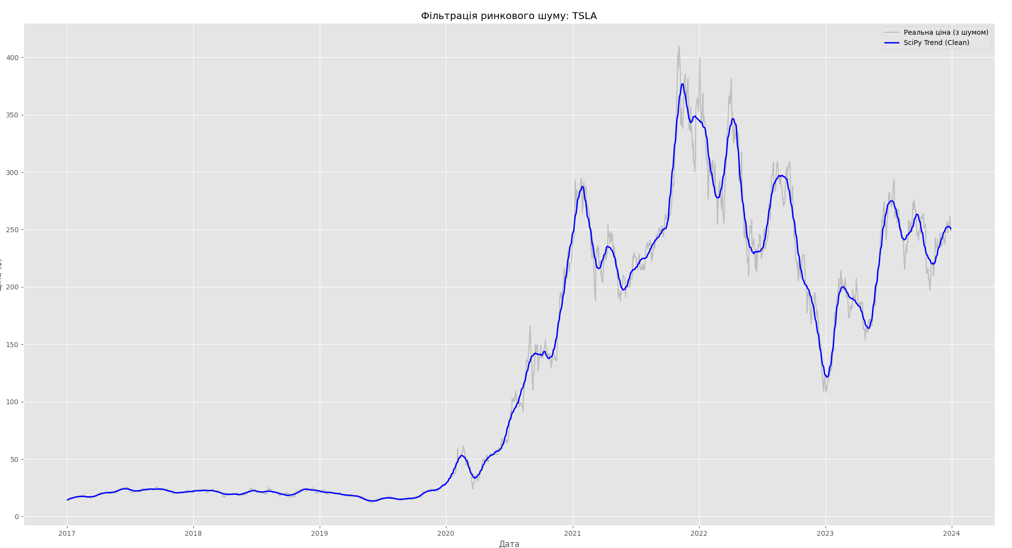
Рис. 9 – приклад візуалізація пункту 3
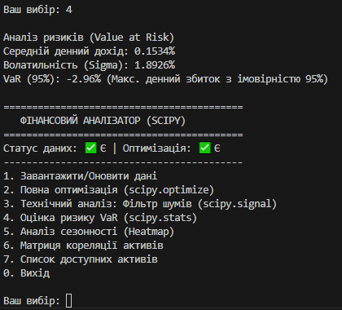
Рис. 10 – вибір 4, оцінка ризику VaR
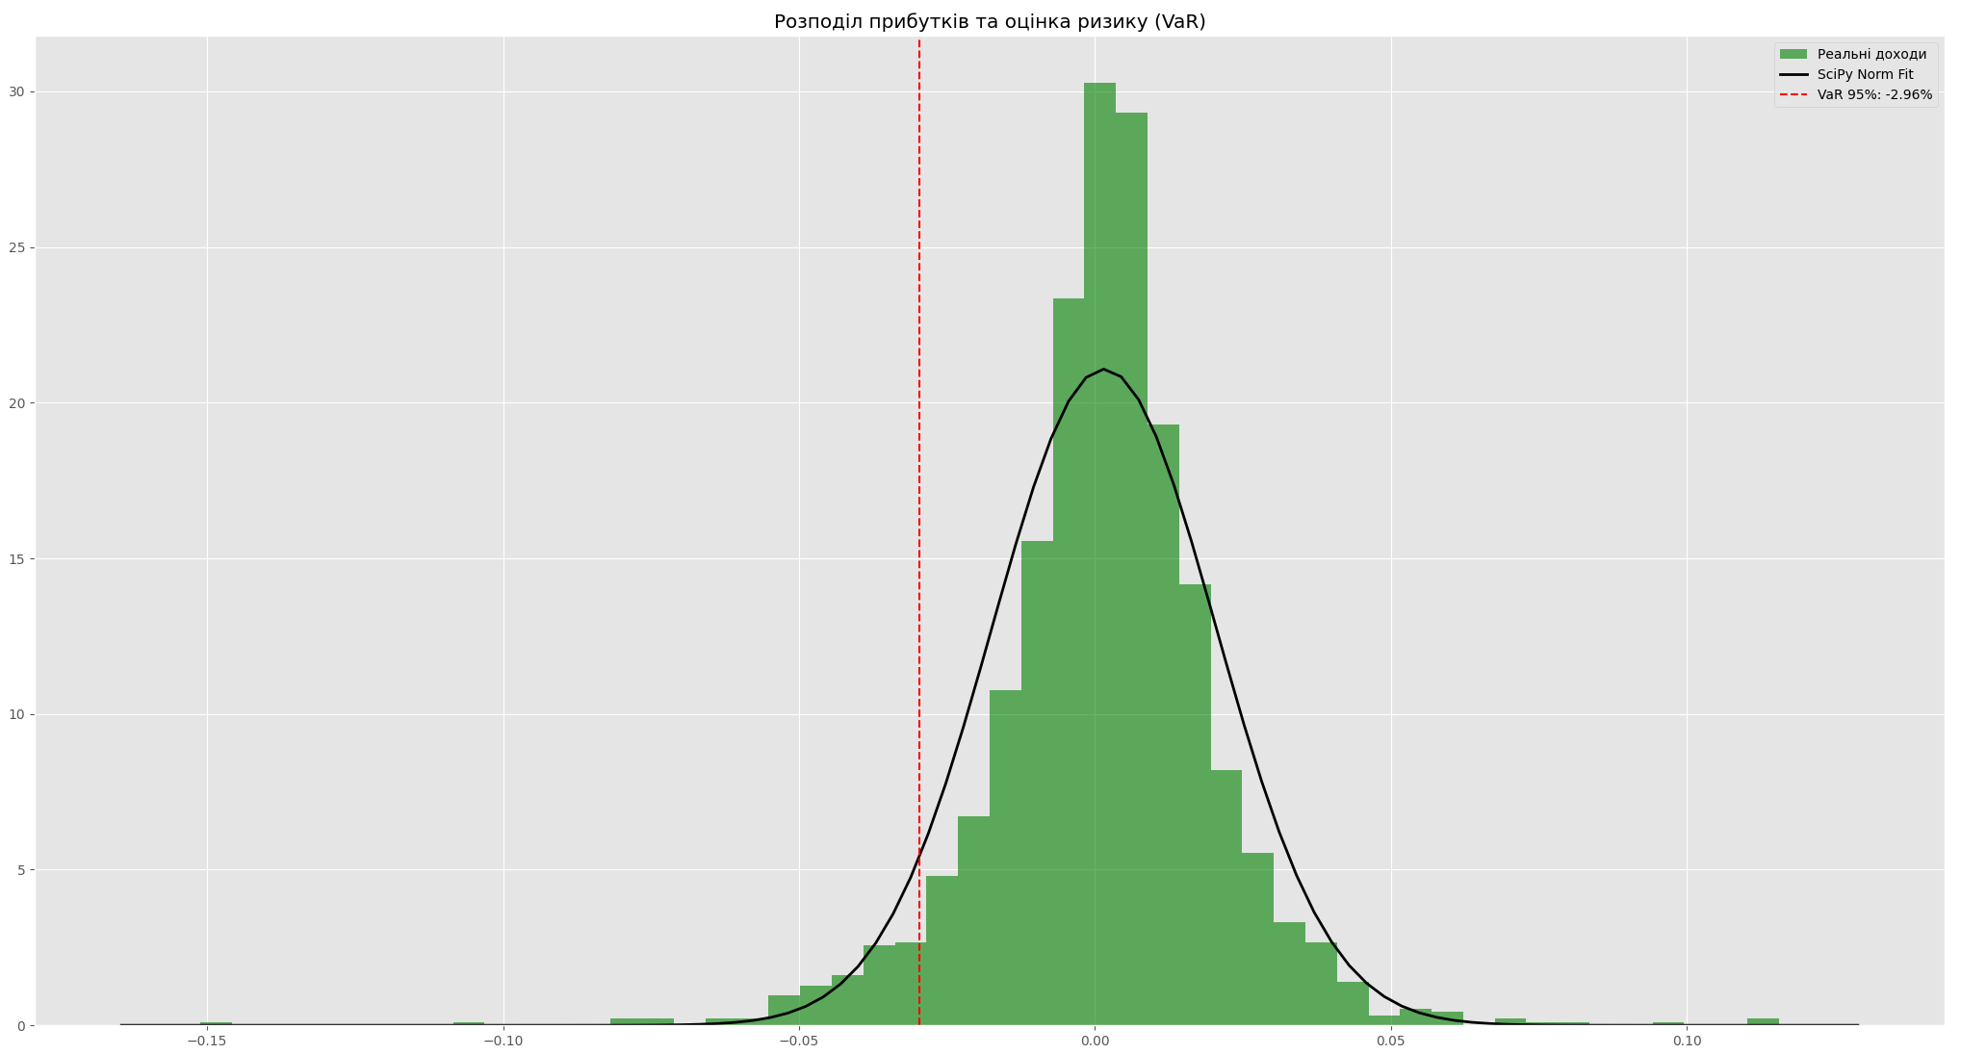
Рис. 11 – візуалізація пункту 4
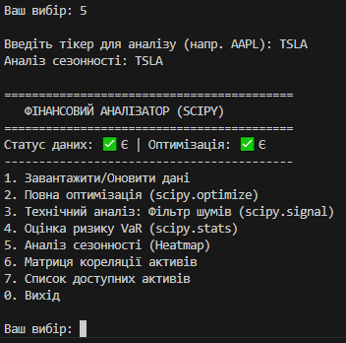
Рис. 12 – вибір 5, аналіз сезонності
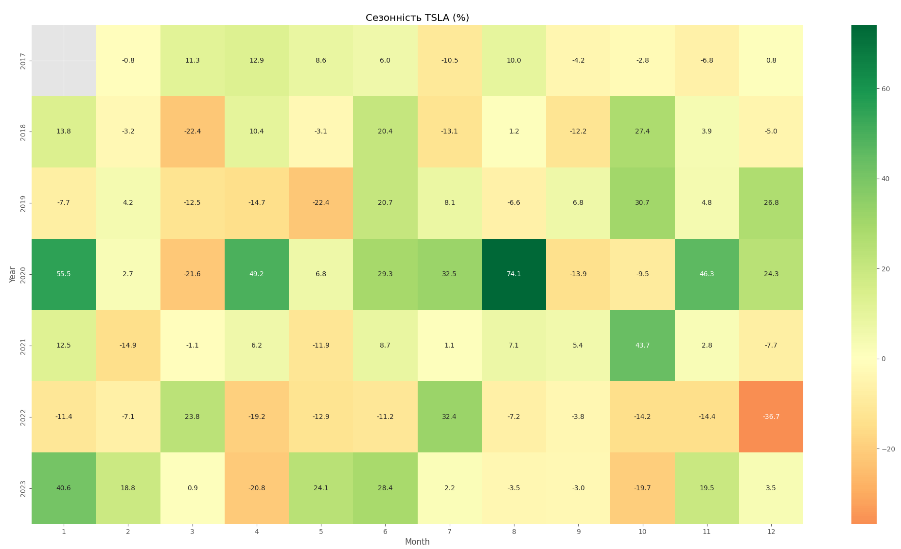
Рис. 13 – візуалізація пункту 5, теплова карта
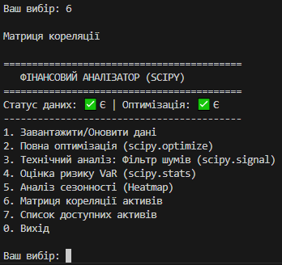
Рис. 14 – вибір 6, матриця кореляції
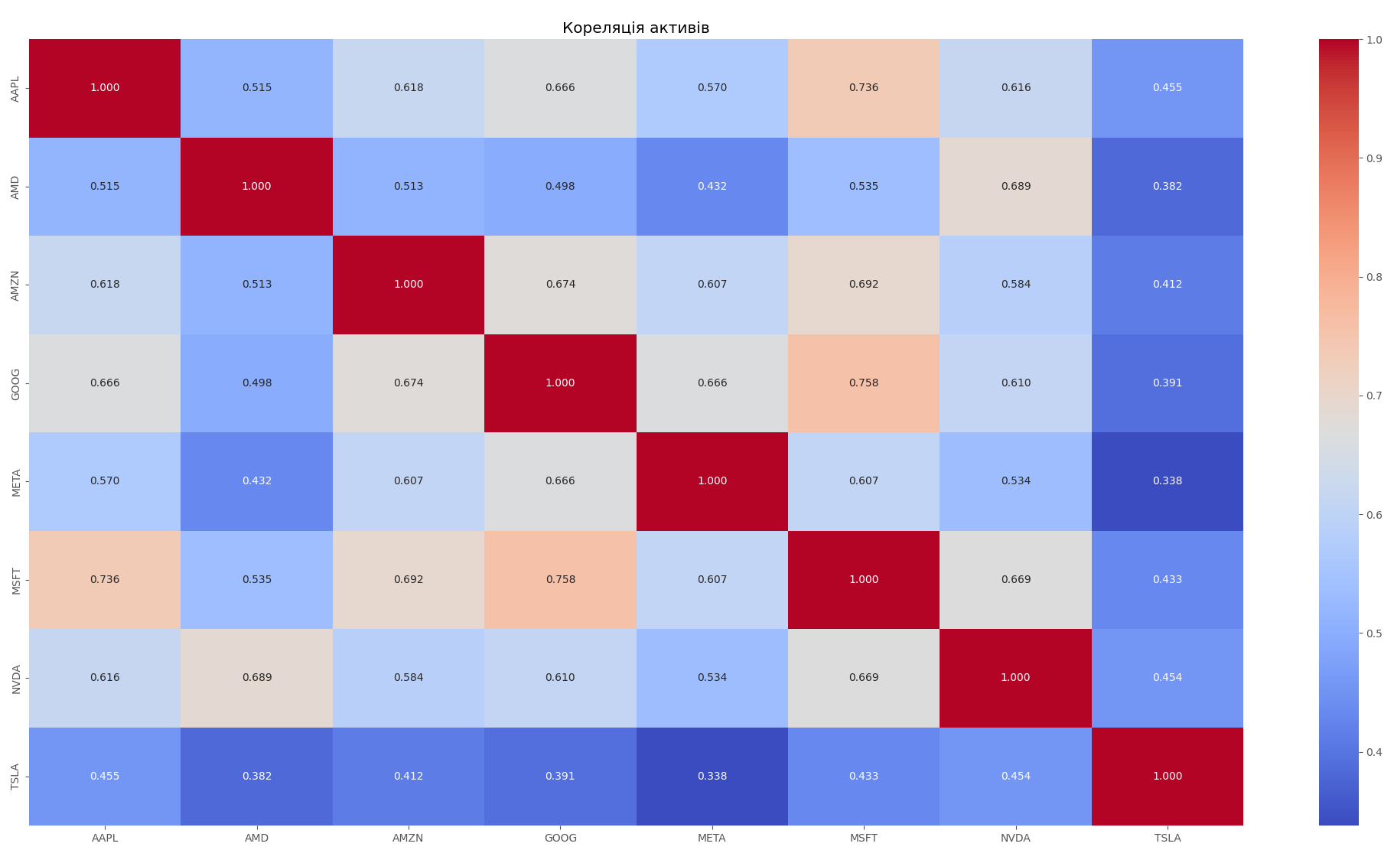
Рис. 15 – візуалізація пункту 6, кореляційна матриця


Рис. 16 – вибір 7, вивід масиву акцій різних компаній

